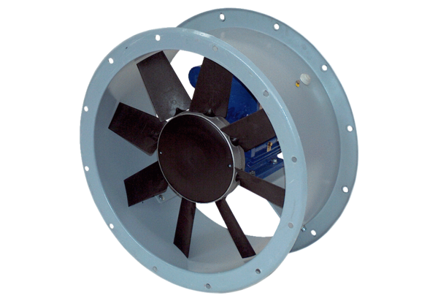Axial-Rohrventilator DAR 125/6 7,5Verpackungseinheit: 1 StückSortiment: C
Artikelnummer: 0073.0187Hersteller: MAICO

